1. 登录北京大学门户-进入科研管理界面

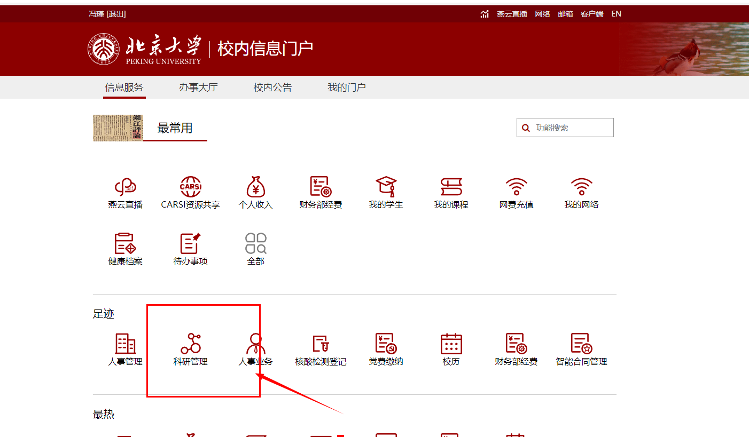

1. 选择负责项目

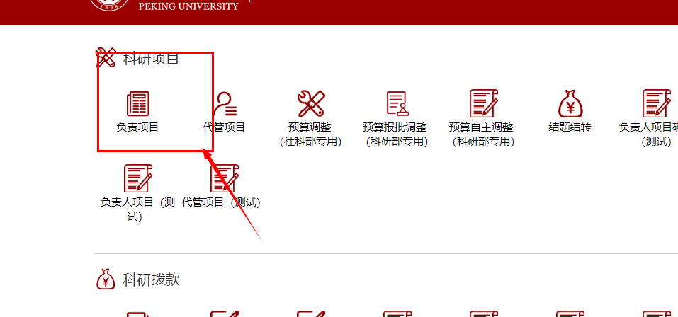

1. 点击我的项目-填报新项目

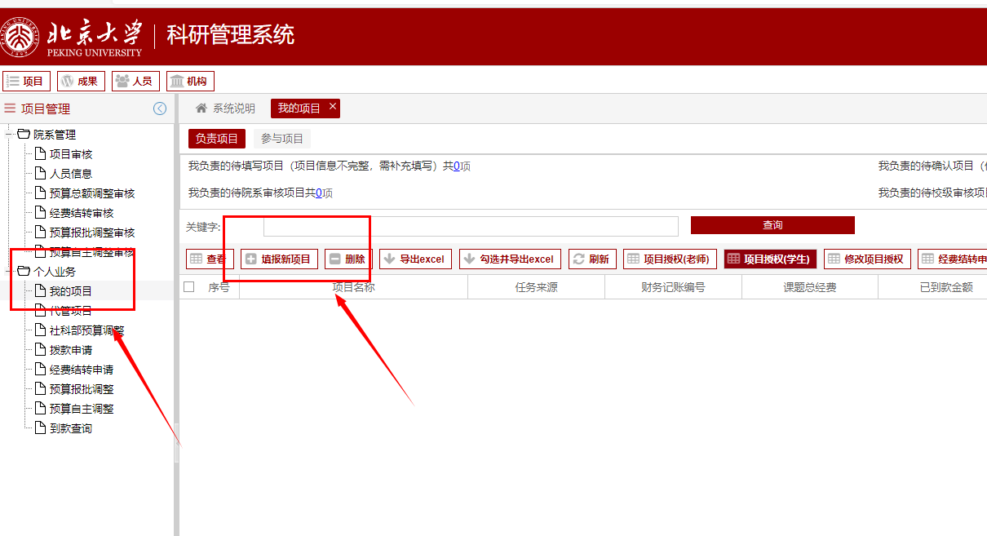

1. 管理部门文科一般选择社会科学部
2. 根据要求填写项目相关信息，星标部分必填，不需要在此导入合同扫描件

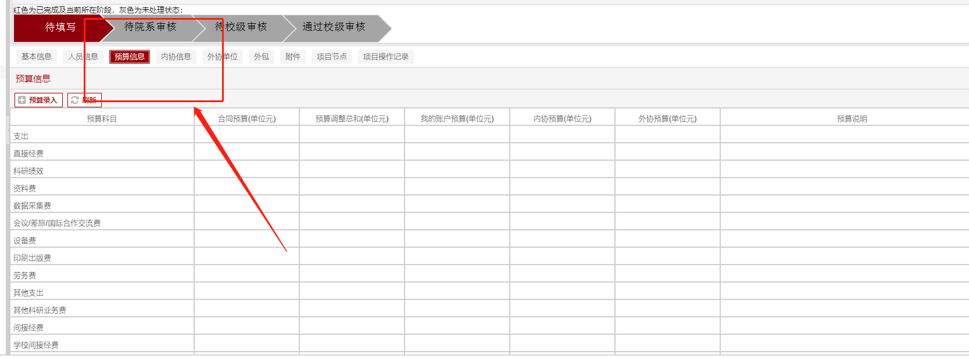

1. 项目预算必填
2. 将项目协议（合同）上传附件（协议或者合同不能涉密）

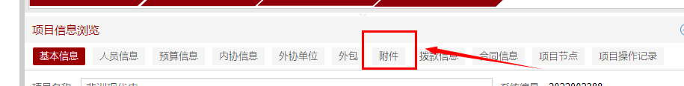

1. 注意：横向项目（非社科基金教育部项目）必须填写预算表。总经费十万以内需要有4%的学校管理费，总经费十万（含）及以上需要有6%的学院管理费。其他预算部分可按照协议签署的规定。
2. 点击提交即可